SMPT1000软件安装

一、第一次安装
原工控机上没有SMPT1000软件，直接点击新的安装包（SMPT100020180622.exe），选择自定义安装，选择安装目录（默认C:\Program Files\），在安装内容中，勾选所有项，如下图所示，依次完成安装。
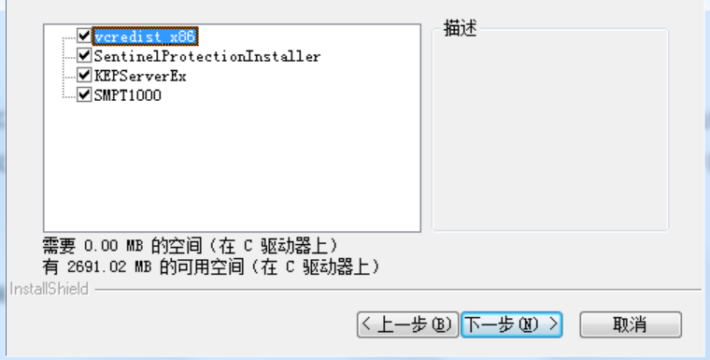
二、更新最新的SMPT1000程序
1、更新的时候，首先在控制面板里删除卸载原有的SMPT1000软件。
2、确保之前安装目录，如C:\Program Files\ 下，已没有SMPT1000文件夹，如有，手动删除。
3、然后点击新的安装包（SMPT100020180622.exe），选择自定义安装，选择安装目录（默认C:\Program Files\），在安装内容中，勾选SMPT1000，别的不要勾选，如下图所示，然后完成安装。
